正心中學115學年度國三上理化第一次段考練習卷
單一選擇題（共25題，每題4分，共100分）
第一部分 圖表題（1-9題）
質量2 kg的遙控車在水平直線跑道上行駛，速度與時間的關係如下圖。試回答第1～3題：
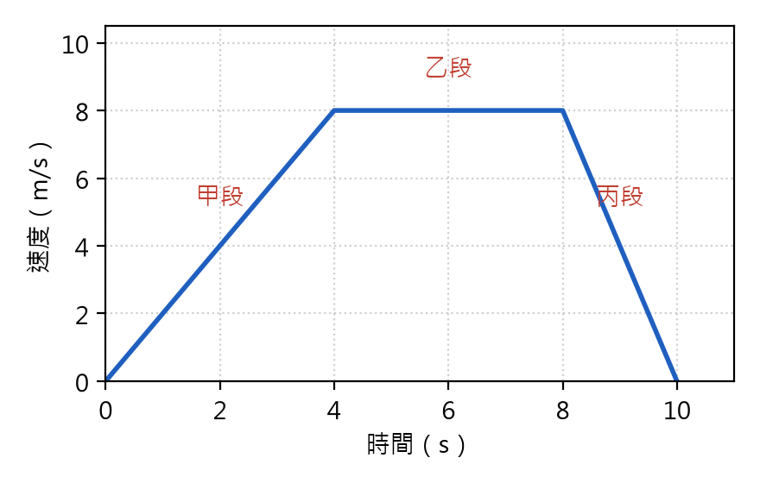
1. 甲段（0～4秒）遙控車所受的合力是多少牛頓？ (A) 2 (B) 4 (C) 8 (D) 16
2. 關於乙段（4～8秒）的運動，下列說法何者正確？ (A) 遙控車的速度越來越慢 (B) 遙控車沒有受到任何力 (C) 遙控車所受合力和運動方向相同 (D) 遙控車所受合力為零，所以維持等速度前進
3. 丙段（8～10秒）遙控車所受的合力，方向和大小為何？ (A) 合力為零 (B) 與運動方向相同，大小為8 N (C) 與運動方向相反，大小為4 N (D) 與運動方向相反，大小為8 N
阿凱用水平力推著箱子沿直線前進，施力大小與位移的關係如下圖：
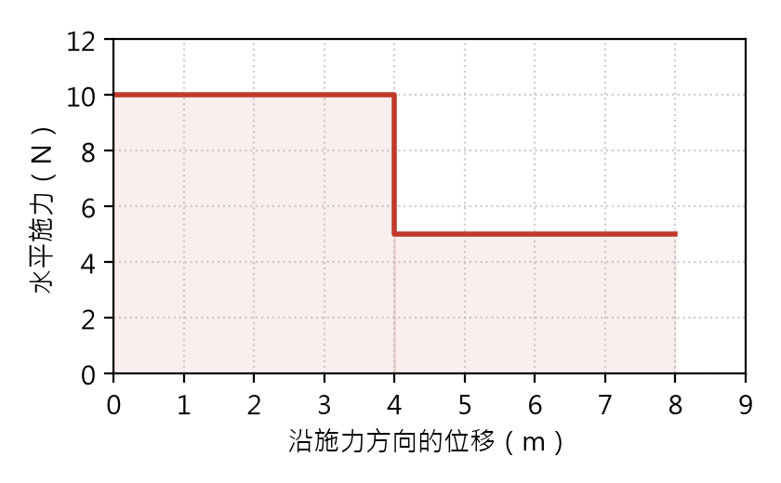
4. 在這8公尺的過程中，阿凱的推力共對箱子作了多少焦耳的功？ (A) 40 (B) 60 (C) 80 (D) 120
把單擺的擺錘拉到甲點後由靜止放手，擺錘經過最低點乙，擺到另一側的丙點，如下圖（不計空氣阻力）。試回答第5～7題：
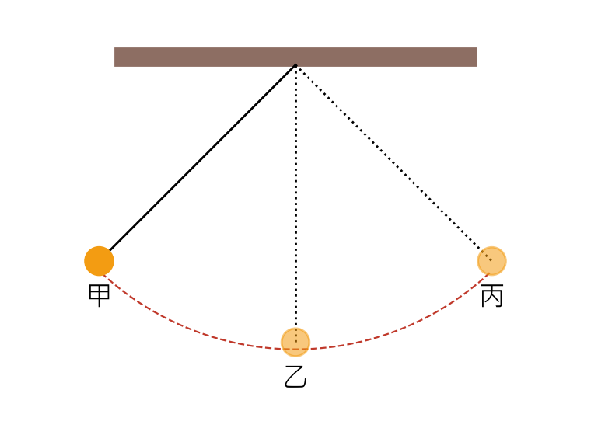
5. 擺錘在哪一點的速率最快？ (A) 三點一樣快 (B) 甲 (C) 丙 (D) 乙
6. 擺錘由乙點擺向丙點的過程中，能量怎麼變化？ (A) 動能減少，重力位能增加 (B) 動能增加，重力位能減少 (C) 動能和重力位能都增加 (D) 動能和重力位能都不變
7. 比較擺錘在甲點和丙點的狀態，下列敘述何者正確？ (A) 丙點的重力位能比甲點小 (B) 高度相同，而且動能都最大 (C) 丙點比甲點高 (D) 高度相同，而且動能都是零
工廠測試甲、乙、丙三台機器，記錄它們作功的多少和所花的時間，如下表。試回答第8～9題：
機器 | 甲 | 乙 | 丙
作功（J） | 1200 | 1500 | 900
所花時間（s） | 4 | 6 | 2

8. 哪一台機器的功率最大？ (A) 乙 (B) 甲 (C) 丙 (D) 三台一樣大
9. 如果甲機器以相同的功率連續運轉1分鐘，總共可以作多少焦耳的功？ (A) 1500 (B) 4500 (C) 18000 (D) 27000
第二部分 觀念題（10-19題）
10. 太空人在太空站外工作時，不小心讓扳手脫手飛出。若扳手不受任何外力，它接下來會怎麼運動？ (A) 以脫手時的速度一直做等速直線運動 (B) 慢慢減速，最後停下來 (C) 馬上停在原地 (D) 繞著太空站轉圈
11. 魔術師快速抽走桌巾，桌上的碗盤卻幾乎留在原地。這個表演主要利用了什麼原理？ (A) 碗盤受到向下的萬有引力變大 (B) 桌巾對碗盤的摩擦力很大 (C) 碗盤的慣性，使它保持原來靜止的狀態 (D) 作用力與反作用力互相抵消
12. 小安和小宇各握一個彈簧秤，把兩個秤鉤勾在一起互拉。小安的彈簧秤讀數是30 N，小宇的彈簧秤讀數應該是多少？ (A) 30 N (B) 0 N (C) 15 N (D) 60 N
13. 游泳選手用手向後划水，身體就向前進。使選手向前的力是哪一個？ (A) 水對手向前的反作用力 (B) 手對水向後的作用力 (C) 選手本身的慣性 (D) 地球對選手的引力
14. 月球繞著地球運轉，提供月球做圓周運動所需向心力的是什麼？ (A) 月球自己的慣性 (B) 地球對月球的萬有引力 (C) 太陽光的推力 (D) 月球對地球的萬有引力
15. 若兩個物體的質量都變為原來的2倍，彼此之間的距離不變，它們之間的萬有引力變為原來的幾倍？ (A) 1/4 (B) 2 (C) 4 (D) 8
16. 下雨天騎腳踏車，後輪甩出的泥水會弄髒背部。泥水離開輪胎時，是沿著什麼方向飛出去的？ (A) 和腳踏車前進方向完全相同 (B) 指向輪胎中心的方向 (C) 鉛直向下 (D) 輪胎邊緣的切線方向
17. 汽車煞車停下來的過程中，地面的摩擦力對汽車作什麼功？結果如何？ (A) 作正功，使汽車的動能增加 (B) 作負功，使汽車的動能減少 (C) 不作功，汽車的動能不變 (D) 作負功，使汽車的動能增加
18. 小孩在彈跳床上跳，從空中落到彈跳床、把床面壓到最低點的過程中，能量主要如何轉換？ (A) 熱能轉換成動能 (B) 彈性位能轉換成動能 (C) 動能轉換成重力位能 (D) 動能轉換成彈跳床的彈性位能
19. 「功率1瓦特」代表什麼意思？ (A) 每秒作1焦耳的功 (B) 每秒移動1公尺 (C) 施力1牛頓移動1公尺 (D) 每焦耳的功花1秒鐘
第三部分 計算題（20-25題）
20. 質量1200 kg的汽車由靜止開始，8秒內速度增加到20 m/s。若視為等加速度運動，汽車所受的合力是多少牛頓？ (A) 150 (B) 2400 (C) 3000 (D) 9600
21. 小志用15 N的水平合力拉一台推車，推車產生2.5 m/s²的加速度。推車的質量是多少公斤？ (A) 3 (B) 6 (C) 12 (D) 37.5
22. 舉重選手把質量100 kg的槓鈴，從地面等速舉高到2公尺，他對槓鈴作了多少焦耳的功？ (A) 200 (B) 1000 (C) 2000 (D) 20000
23. 體育課爬竿，質量50 kg的阿翰在3秒內爬上3公尺高，他克服重力作功的平均功率是多少瓦特？ (A) 500 (B) 750 (C) 1000 (D) 1500
24. 把一顆球以10 m/s的速度垂直往上拋，不計空氣阻力，球最高可以上升到距離拋出點多高？ (A) 5公尺 (B) 10公尺 (C) 15公尺 (D) 20公尺
25. 小芸推著購物車，60秒內對購物車作了1800焦耳的功，她的平均功率是多少瓦特？ (A) 3 (B) 30 (C) 1740 (D) 108000

答案與解析（教師用）
題號 | 1 | 2 | 3 | 4 | 5 | 6 | 7 | 8 | 9 | 10
答案 | B | D | D | B | D | A | D | C | C | A
題號 | 11 | 12 | 13 | 14 | 15 | 16 | 17 | 18 | 19 | 20
答案 | C | A | A | B | C | D | B | D | A | C
題號 | 21 | 22 | 23 | 24 | 25
答案 | B | C | A | A | B

第一部分 圖表題（1-9題）
1.（B）甲段加速度＝(8－0)÷4＝2 m/s²，合力F＝ma＝2×2＝4 N。
2.（D）乙段速度保持8 m/s不變，加速度為零，代表合力為零（例如動力和阻力剛好抵消），不是沒有受力。
3.（D）丙段加速度＝(0－8)÷2＝－4 m/s²，負號表示和運動方向相反，合力大小＝2×4＝8 N。
4.（B）功＝施力×沿施力方向的位移，也就是圖形下方的面積：10×4＋5×4＝40＋20＝60 J。
5.（D）乙點最低，重力位能最小，力學能守恆下動能最大，速率最快。
6.（A）往上擺時高度增加，動能逐漸轉換成重力位能，兩者總和（力學能）保持不變。
7.（D）不計阻力時力學能守恆，擺錘會擺到和出發點一樣高的位置；甲、丙兩點都是瞬間靜止，動能為零。
8.（C）功率＝功÷時間：甲＝300 W，乙＝250 W，丙＝450 W。作功最多的乙，功率反而最小。
9.（C）甲的功率為1200÷4＝300 W，1分鐘＝60秒，作功＝300×60＝18000 J。
第二部分 觀念題（10-19題）
10.（A）不受外力時，依牛頓第一運動定律，物體會保持原來的運動狀態，所以扳手做等速直線運動。
11.（C）桌巾抽得很快，摩擦力作用的時間很短，碗盤因為慣性幾乎保持原來的靜止狀態。
12.（A）兩人互拉的力是作用力與反作用力，大小一定相等，所以小宇的讀數也是30 N。
13.（A）手向後推水（作用力），水同時向前推手（反作用力），這個力讓選手前進。
14.（B）月球繞地球運轉的向心力，來自地球對月球的萬有引力，方向指向地球。
15.（C）萬有引力和兩物體質量的乘積成正比：2×2＝4倍。
16.（D）泥水附著在輪胎上做圓周運動，附著力不足以提供向心力時，就沿著離開瞬間的切線方向飛出。
17.（B）摩擦力方向和汽車運動方向相反，作負功，把汽車的動能轉換成熱能，所以汽車慢下來。
18.（D）小孩壓下床面時速度變慢，動能轉換成床面形變所儲存的彈性位能；之後床面恢復，又把能量還給小孩。
19.（A）功率＝功÷時間，1瓦特＝1焦耳／秒，也就是每秒作1焦耳的功。
第三部分 計算題（20-25題）
20.（C）加速度＝20÷8＝2.5 m/s²，合力＝1200×2.5＝3000 N。
21.（B）m＝F÷a＝15÷2.5＝6 kg。
22.（C）等速舉起時施力等於槓鈴重量＝100×10＝1000 N，W＝1000×2＝2000 J。
23.（A）W＝500×3＝1500 J，P＝1500÷3＝500 W。
24.（A）力學能守恆：拋出時的動能全部轉換成重力位能，½mv²＝mgh，h＝v²÷(2g)＝100÷20＝5 m。
25.（B）P＝W÷t＝1800÷60＝30 W。

